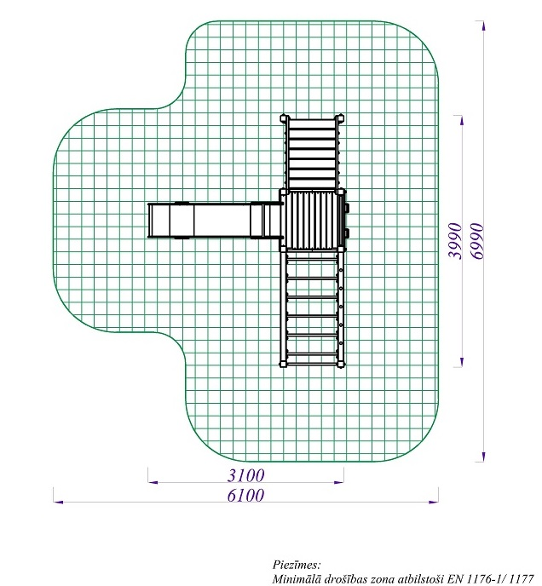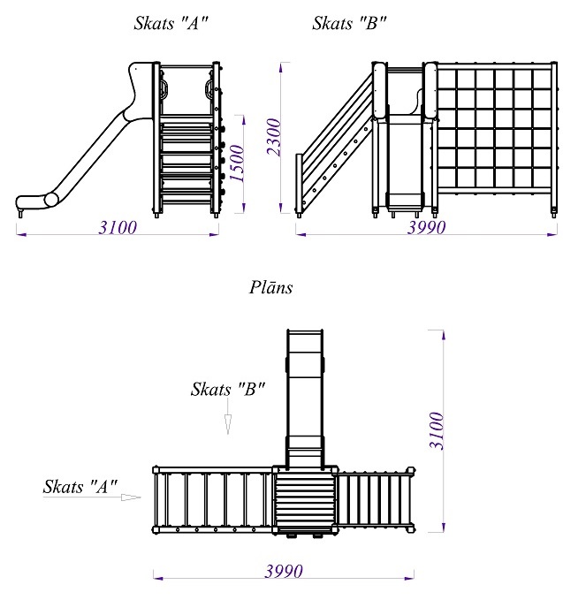
Slidkalniņa augstums vismaz 1,5 m.
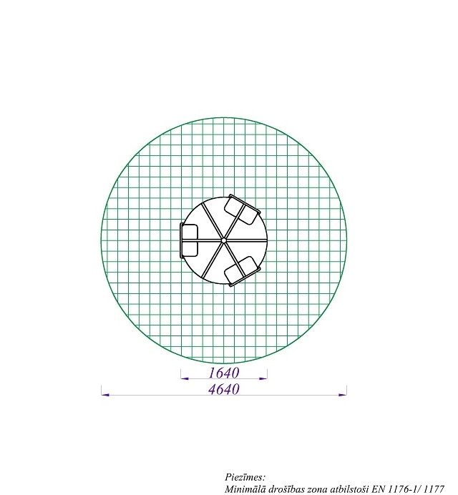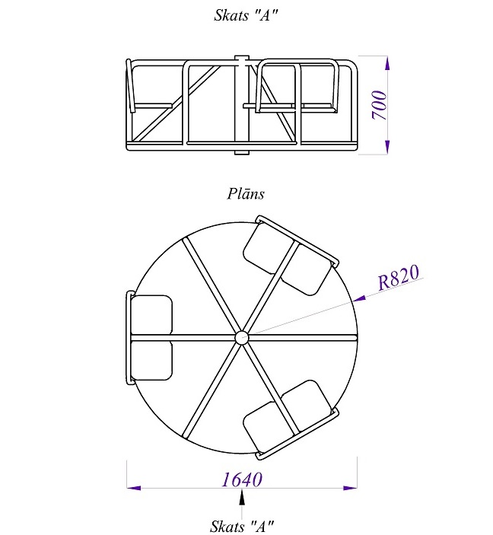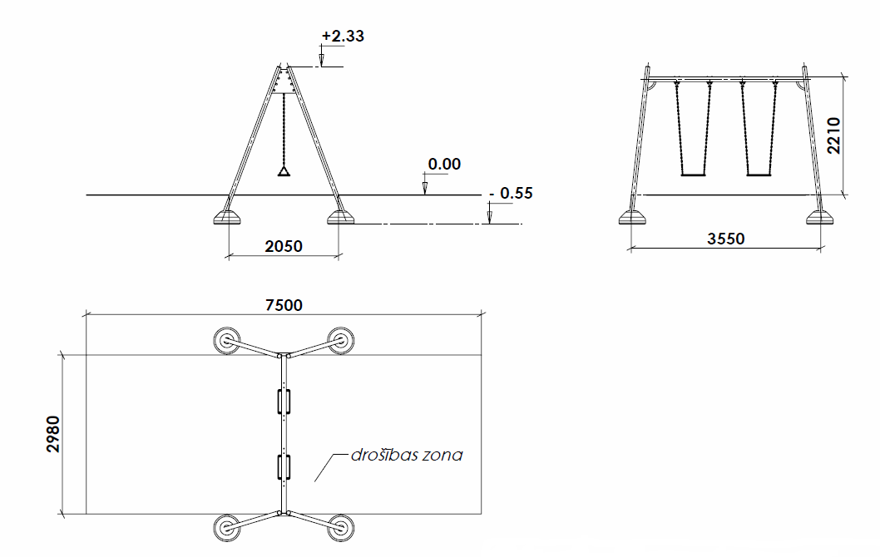
Šūpolēm 1 no sēdeklīšiem jābūt bērniem līdz 5 gadu vedumam.

Iekārtas atbilstību drošības standartam EN1176 apliecina ražotāja atbilstības deklarācija, saskaņā ar EN ISO/IEC 17050-1:2010A, veicot pārbaudes saskaņā ar EPPD noteiktajām procedūrām (2001/95/EK).
Cenā jāiekļauj piegādes un uzstādīšanas izmaksas.
Iekārtas jāizgatavo un jāuzstāda ne ilgāk kā 5 nedēļu laikā.
Ir jāuzstāda tikai 3 paredzētās iekārtas.
Bērnu pilsētiņai - koka-saplākšņa materiāls/ spilgta krāsa.

